Guide découverte Abbaye de Sorde 4-6 ans
Réponses

● Rébus : MOINE
● n°1 - Le jardin : jaune → lavande / vert → verveine / rouge → sauge
● n°2 - Le parloir : image 2
● n°3 - La terrasse : le nuage / une lucarne en moins en haut de la façade / l’oiseau en bas à droite / la fleur à gauche / l’applique sur le mur à droite / le lierre en haut de l’arcade / la clé sur la pierre à gauche
● n°4 - La cuisine et le réfectoire :
- FOUR A PAIN
- SAUMON ET NAVET / POIRE / EAU
● n°5 - Le cryptoportique et l’embarcadère
– Pommes et mirabelles / œufs / poisson / blé / raisin et tonneau de vin
– 14 granges batelières
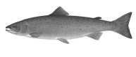
– 1948
– Le tacon
– le puits
● n° 6 – Le cloître : une brouette
● n° 7 – La salle capitulaire :
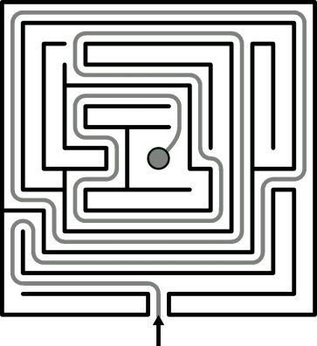

Guide découverte Abbaye de Sorde 4-6 ans
Réponses

● Rébus : MOINE
● n°1 - Le jardin : jaune → lavande / vert → verveine / rouge → sauge
● n°2 - Le parloir : image 2
● n°3 - La terrasse : le nuage / une lucarne en moins en haut de la façade / l’oiseau en bas à droite / la fleur à gauche / l’applique à droite / le lierre en haut / la clé sur la pierre à gauche
● n°4 - La cuisine et le réfectoire :
- FOUR A PAIN
- SAUMON ET NAVET / POIRE / EAU
● n°5 - Le cryptoportique et l’embarcadère
– Pommes et mirabelles / œufs / poisson / blé / raisin et tonneau de vin
– 14 granges batelières
– 1948
– Le tacon
– le puits
● n° 6 – Le cloître : une brouette
● n° 7 – La salle capitulaire :

